LAPORAN RESMI
PRAKTEK BASIS DATA LANJUT



Dosen Pengampu
YUNIA IKAWATI S.ST, M.TR.KOM

Disusun Oleh
JUNDIAH INDIRA MILKA TSAURI
3122521020

PROGRAM STUDI TEKNIK INFORMATIKA
DEPARTEMEN TEKNIK INFORMATIKA DAN KOMPUTER
POLITEKNIK ELEKTRONIKA NEGERI SURABAYA
2023
LATIHAN

1. Buatlah studi kasus sederhana database apa yang akan dikerjakan. Masing-masing mahasiswa diharapkan berbeda studi kasusnya.
2. Harus terdiri dari beberapa entitas dan relasi.
3. Seluruh proses langkah-langkah dicapture.
4. Hasilnya berupa output mapping dari PDM

Studi kasus:
Sebuah laundry menyediakan berbagai layanan kepada pelanggan. Setiap transaksi layanan laundry akan dicatat setiap tanggal masuk dan keluarnya. Seorang pelanggan dapat melakukan berbagai layanan laundry dan membayar dalam satu pembayaran transaksi laundry. Seorang karyawan dapat melayani banyak pelanggan. Setiap transaksi laundry dicatat id transaksi, tanggal masuk, tanggal keluar, dan pilihan layanannya. Pada layanan laundry terdapat id layanan, nama layanan, dan harga. Pelanggan memiliki id pelanggan , nama pelanggan, alamat, dan nomor telepon. Karyawan memiliki id karyawan, nama karyawan, dan alamat karyawan. Dalam pembayarannya dicatat id bayar, tanggal bayar, dan total harga.

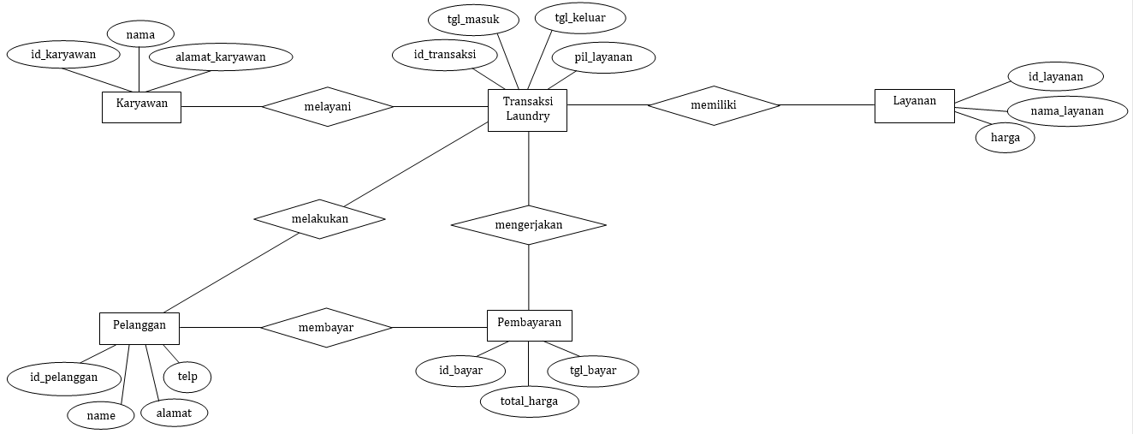

Langkah-langkah:
- Buka aplikasi sybase power designer, kemudian pilih Create Model
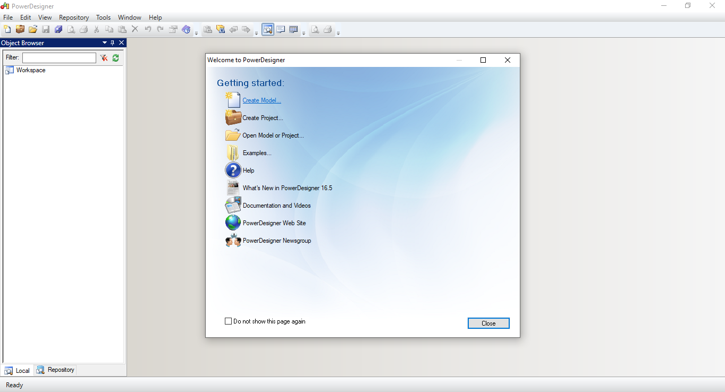

- Setelah itu dalam Category pilih Information, lalu klik Logical Data, simpan model dengan nama misal Latihan_1
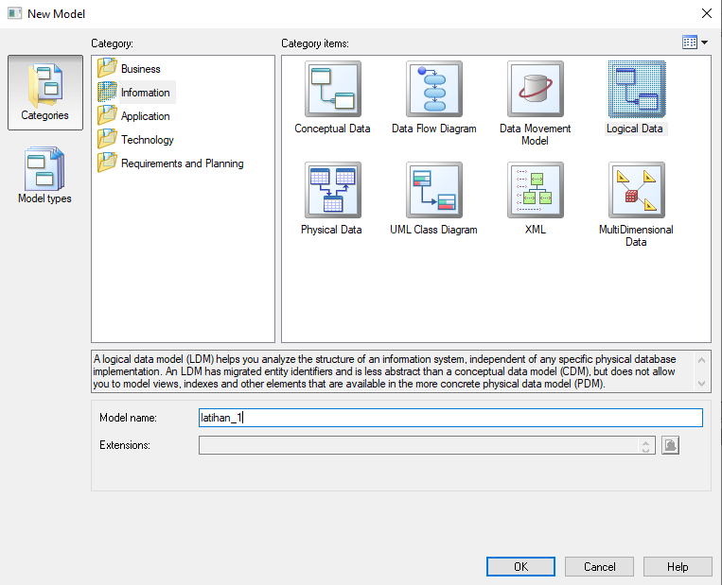
Berikut hasil tampilan setelahnya:
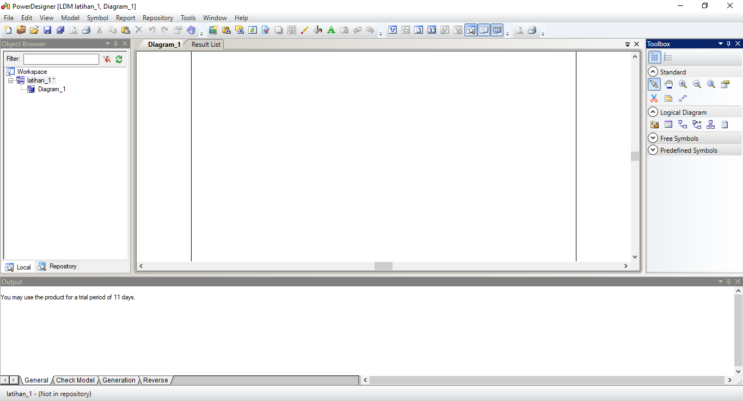

- Buat entitas dengan pilih Entity di bagian Logical Diagram
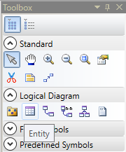
Setelah klik Entity, seret ke tengah:
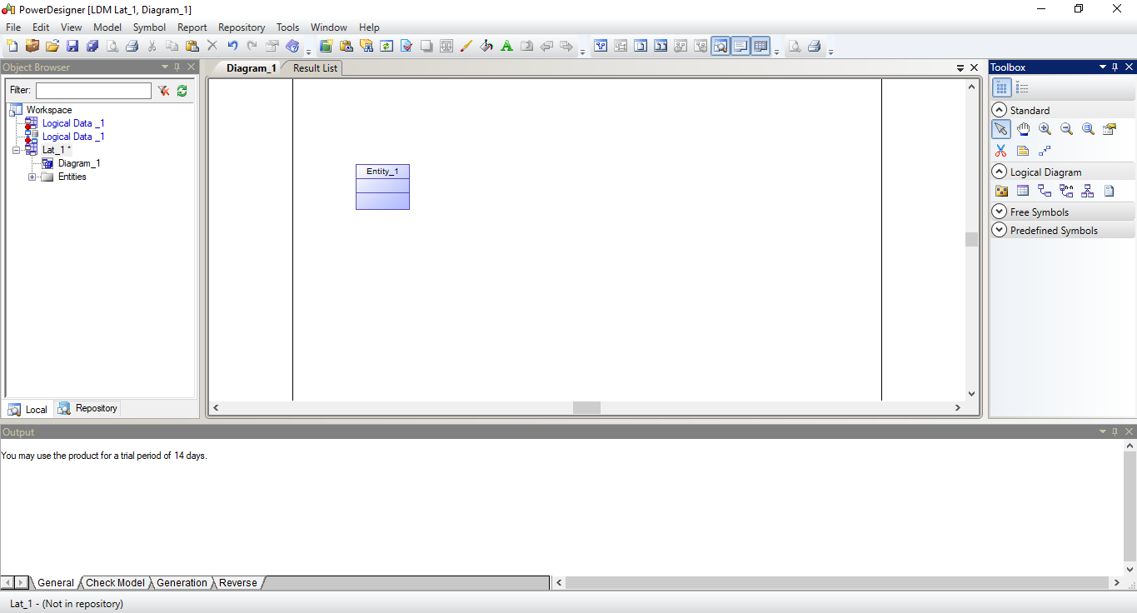

- Untuk menulis Entity, double klik pada kotak Entity
Entity karyawan
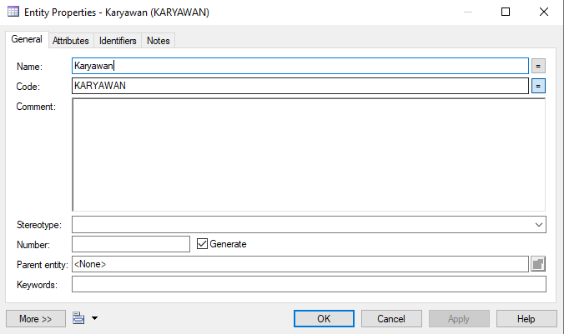
Atribut karyawan
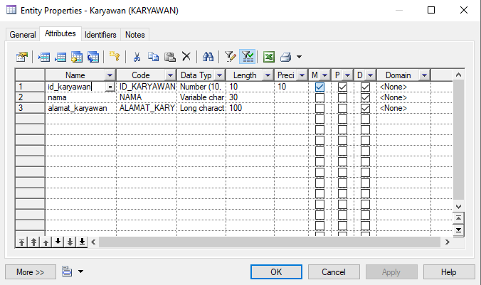
Untuk primary key klik P, dan M akan terisi otomatis.
Untuk pemilihan tipe data klik Data Type, dan akan muncul seperti pada gambar dibawah, kemudian pilih tipe data yang sesuai
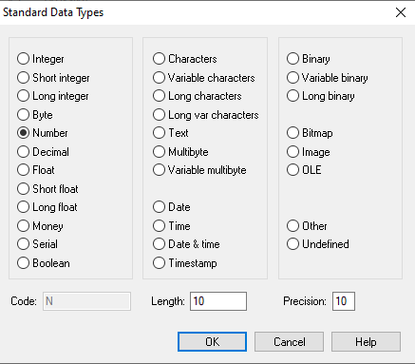
Identitas karyawan
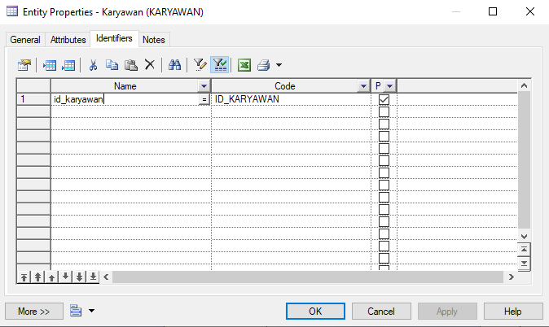
Lakukan hal yang sama untuk entitas lainnya.
Entity pelanggan
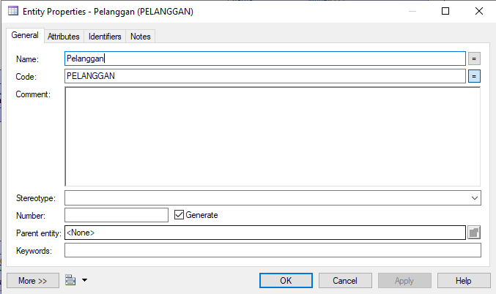
Atribut pelanggan
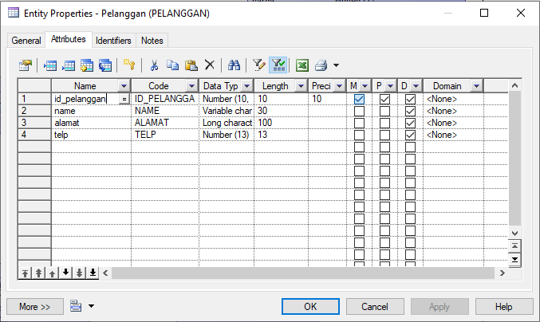
Identitas pelanggan
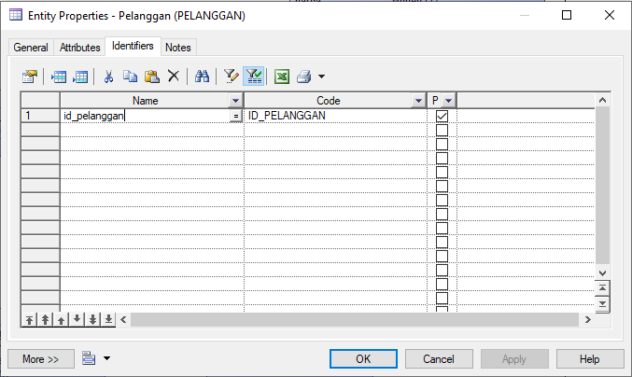

Entity transaksi laundry
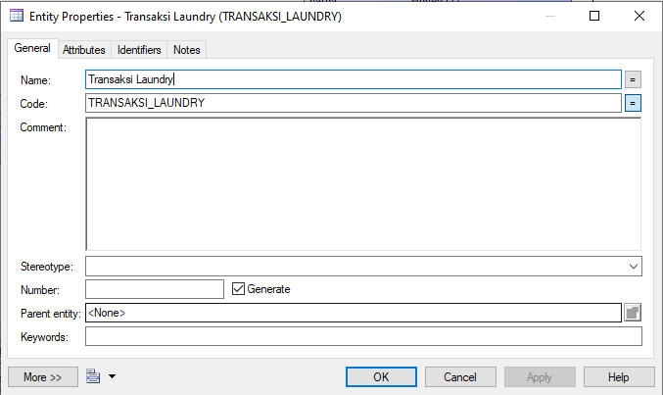
Atribut transaksi laundry
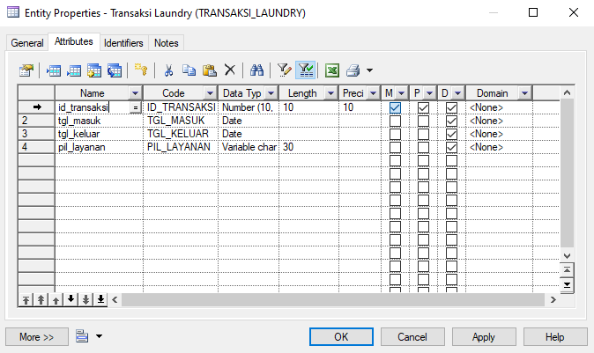
Identitas transaksi laundry
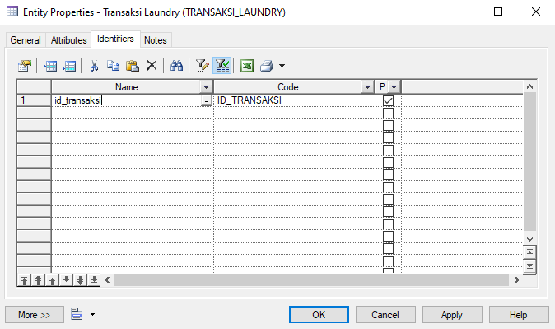

Entity layanan
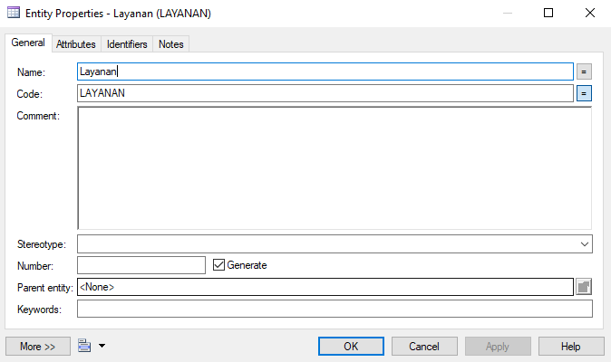
Atribut layanan
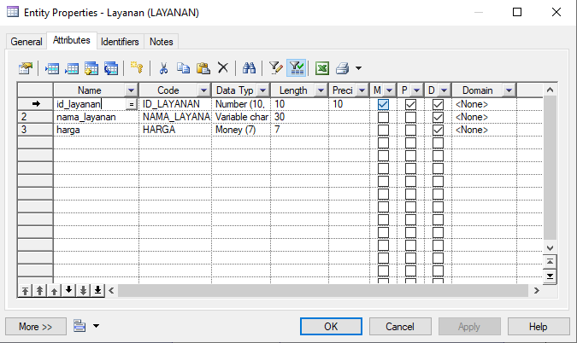
Identitas layanan
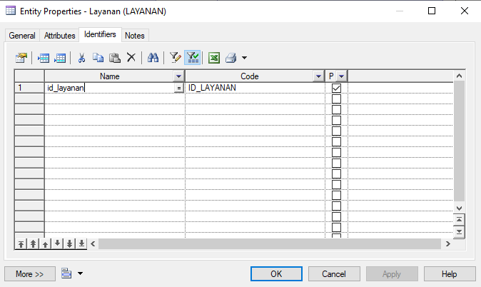

Entity pembayaran
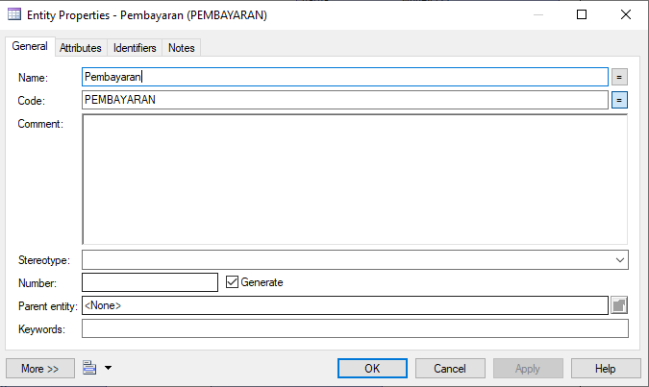
Atribut pembayaran
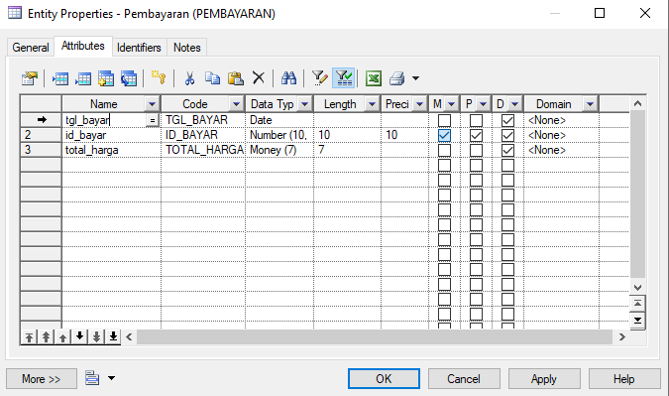
Identitas pembayaran
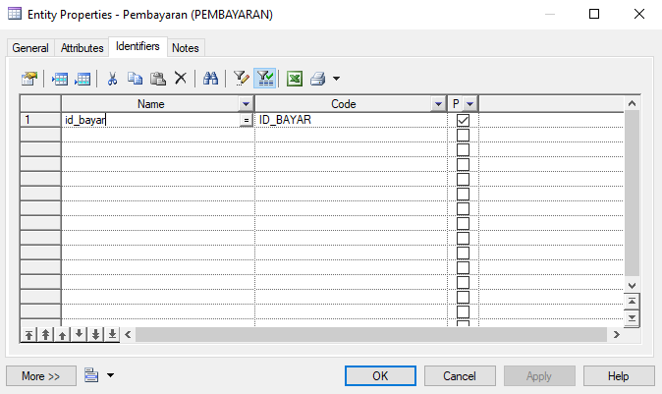

- Berikut hasil entitas yang telah diisikan:
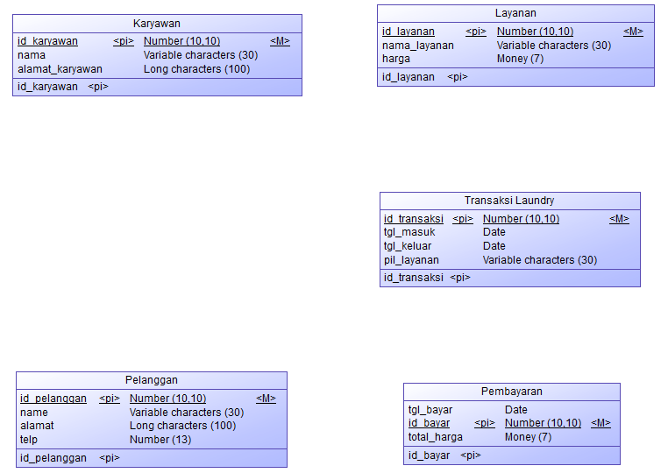

- Untuk membuat relasi, klik Relationship pada diagram Logical Diagram, kemudian sambungkan dua entitas yang diinginkan.
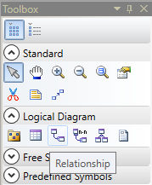
Kemudian klik dua kali pada garis relasi yang diinginkan, dan akan muncul seperti pada gambar untuk memberi nama pada relasi.
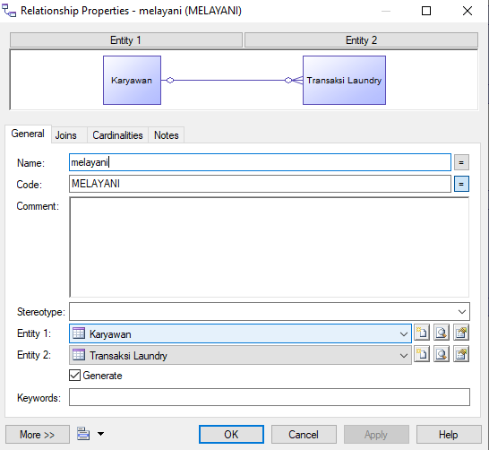
Untuk kardinalitas, sesuaikan masing-masing kebutuhannya.
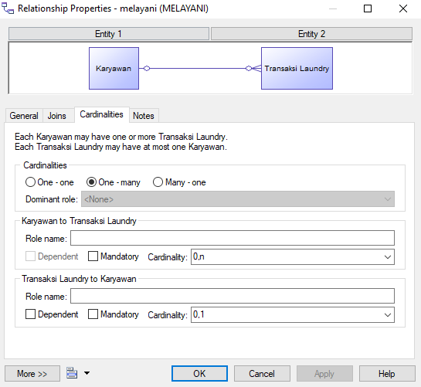
Lakukan hal yang sama pada relasi yang lainnya.
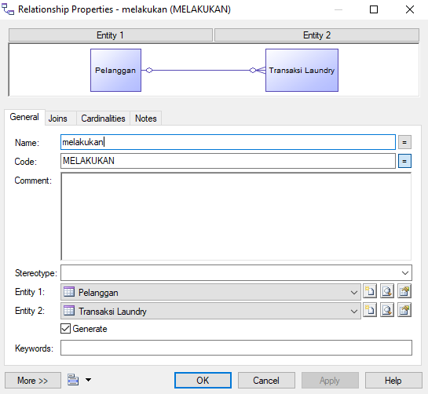
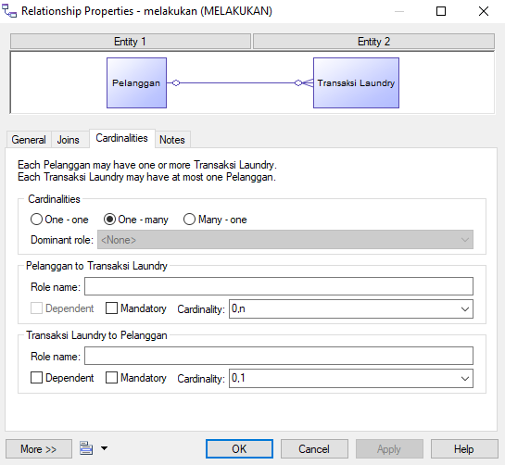

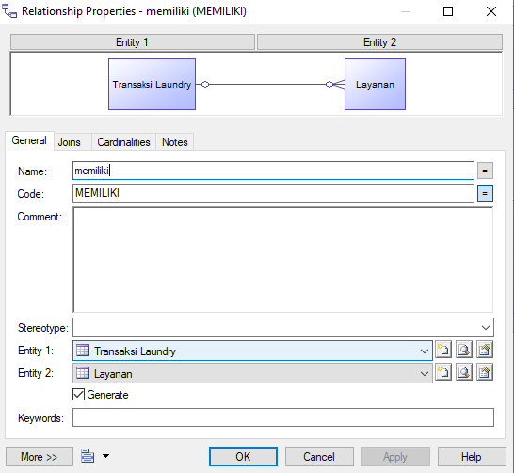
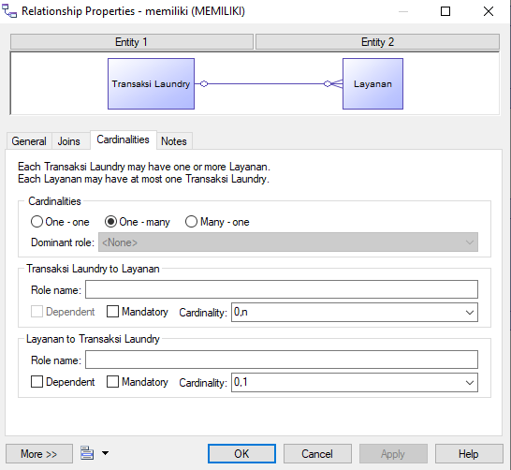

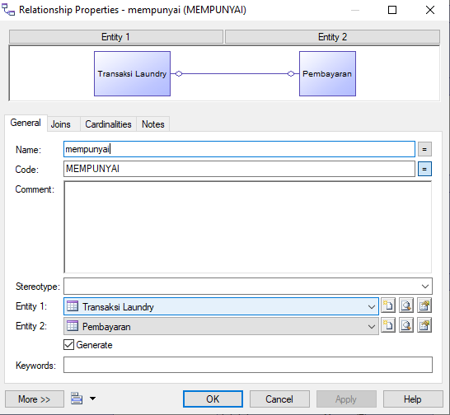
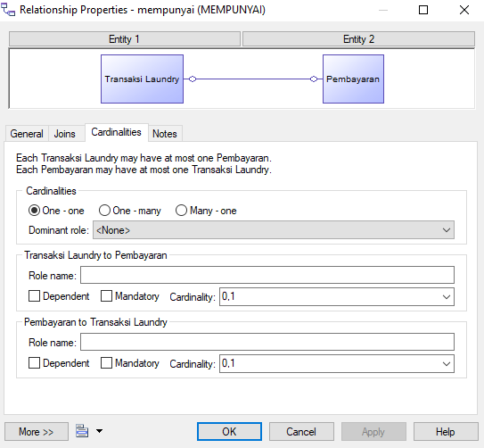

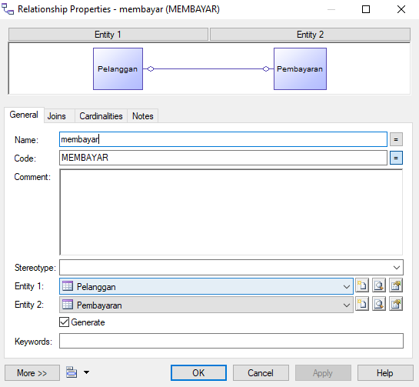
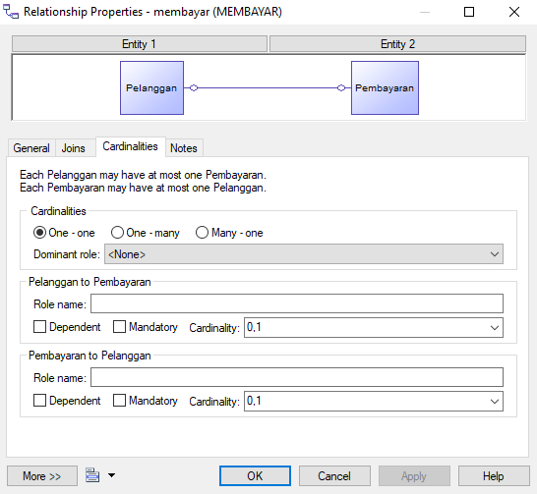

- Berikut hasil relasi yang telah dibuat:
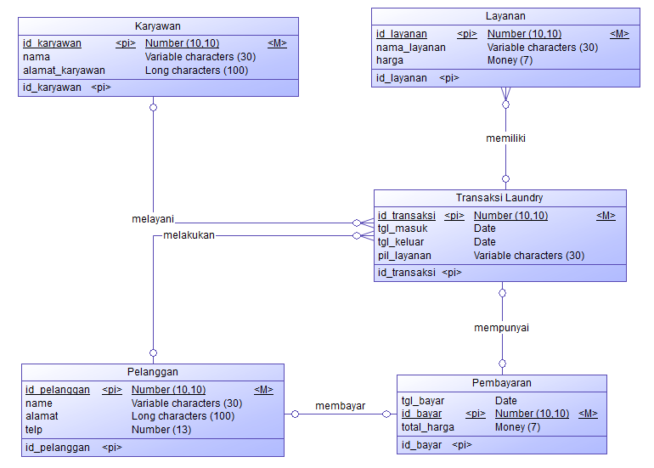

- Untuk membuat mappingnya, klik Tools kemudian Generate Physical Data Model

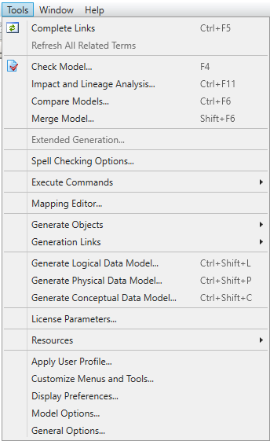
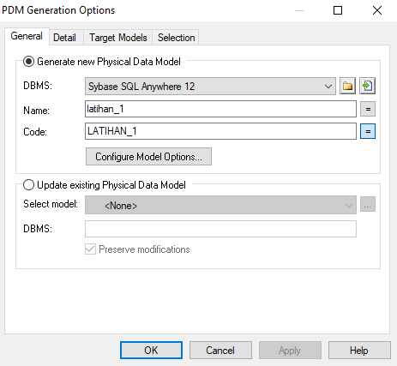

- Berikut hasil akhir dari mapping ERD:
